Para uma área comercial de uma empresa, o banco de dados deve gerenciar informações relacionadas a vendas, clientes, produtos e talvez até mesmo pedidos e faturas. Crie um modelo de banco de dados para uma área comercial que inclua:

1. **Clientes**
2. **Produtos**
3. **Pedidos**
4. **Itens do Pedido**
5. **Faturas**

**1. Definição dos Requisitos**

Identificando as funções principais que o sistema deve suportar:

* Gerenciar informações dos clientes.
* Gerenciar informações dos produtos.
* Registrar pedidos feitos pelos clientes.
* Registrar itens em cada pedido.
* Gerar e gerenciar faturas relacionadas aos pedidos.

**2. Modelagem Conceitual**

**Entidades:**

* Cliente
* Produto
* Pedido
* Item_Pedido
* Fatura

**Relacionamentos:**

* Um **Cliente** pode fazer vários **Pedidos**.
* Um **Pedido** pode incluir vários **Itens_Pedido**.
* Um **Produto** pode estar em vários **Itens_Pedido**.
* Cada **Pedido** pode estar associado a uma **Fatura**.

**3. Modelagem Lógica**

Definindo o esquema para o banco de dados relacional com base nas entidades e relacionamentos identificados.

**Tabelas e Relacionamentos**

1. **Tabela Cliente**
   * ID_Cliente (chave primária)
   * Nome
   * Endereco
   * Telefone
   * Email
2. **Tabela Produto**
   * ID_Produto (chave primária)
   * Nome
   * Descricao
   * Preco
   * Estoque
3. **Tabela Pedido**
   * ID_Pedido (chave primária)
   * ID_Cliente (chave estrangeira referenciando Cliente)
   * Data_Pedido
   * Status
4. **Tabela Item_Pedido**
   * ID_Item (chave primária)
   * ID_Pedido (chave estrangeira referenciando Pedido)
   * ID_Produto (chave estrangeira referenciando Produto)
   * Quantidade
   * Preco_Unitario
5. **Tabela Fatura**
   * ID_Fatura (chave primária)
   * ID_Pedido (chave estrangeira referenciando Pedido)
   * Data_Fatura
   * Valor_Total

**Dicionário de Dados**

1. **Tabela Cliente**

|  |  |  |  |
| --- | --- | --- | --- |
| **Nome do Campo** | **Tipo** | **Tamanho** | **Restrição** |
| **ID CLIENTE** | **INT** |  | **CHEVE PRIMÁRIA, NÃO NULO** |
| **NOME** | **VARCHAR** | **150** | **NÃO NULO** |
| **ENDEREÇO** | **VARCHAR** | **50** | **NÃO NULO** |
| **TELEFONE** | **TELEFONE** | **15** | **NÃO NULO** |
| **EMAIL** | **VARCHAR** | **255** | **NÃO NULO** |

1. **Tabela Produto**

|  |  |  |  |
| --- | --- | --- | --- |
| **Nome do Campo** | **Tipo** | **Tamanho** | **Restrição** |
| **ID PRODUTO** | **INT** |  | **CHAVE PRIMÁRIA, NÃO NULO** |
| **NOME** | **VARCHAR** | **50** | **NÃO NULO** |
| **DESCRIÇÃO** | **VARCHAR** | **255** | **NÃO NULO** |
| **PREÇO** | **DEC** | **(9,2)** | **NÃO NULO** |
| **ESTOQUE** | **INT** |  | **NÃO NULO** |

1. **Tabela Pedido**

|  |  |  |  |
| --- | --- | --- | --- |
| **Nome do Campo** | **Tipo** | **Tamanho** | **Restrição** |
| **ID PEDIDO** | **INT** |  | **CHAVE PRIMÁRIA, NÃO NULO** |
| **ID CLIENTE** | **INT** |  | **CHAVE ESTRANGEIRA, NÃO NULO** |
| **DATA CLIENTE** | **DATE** |  | **NÃO NULO** |
| **STATUS** | **VARCHAR** | **20** | **NÃO NULO** |

1. **Tabela Item_Pedido**

|  |  |  |  |
| --- | --- | --- | --- |
| **Nome do Campo** | **Tipo** | **Tamanho** | **Restrição** |
| **ID ITEM** | **INT** |  | **CHAVE PRIMÁRIA NÃO NULO** |
| **ID PEDIDO** |  |  | **CHAVE ESTRANGEIRA NÃO NULO** |
| **ID PRODUTO** | **INT** |  | **CHAVE ESTRANGEIRA NÃO NULO** |
| **QUANTIDADE** | **INT** |  | **NÃO NULO** |

1. **Tabela FATURA**

|  |  |  |  |
| --- | --- | --- | --- |
| NOME DO CAMPO | TIPO | TAMANHO | RESTRIÇÃO |
| ID FATURA | INT |  | CHAVE PRIMÁRIA,NÃO NULO |
| ID PEDIDO | INT |  | CHAVE ESTRANGEIRA, NÃO NULO |
| DATA FATURA | DATE |  | NÃO NULO |
| VALOR TOTAL | DEC | (9,2) | NÃO NULO |

MODELO CONCEITUAL

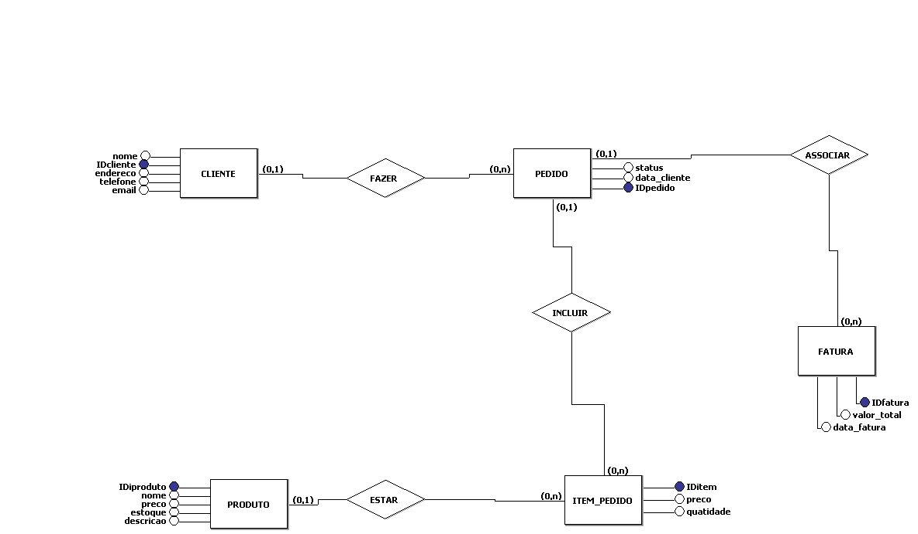

MODELO LOGICO

